PEMANFAATAN BENTANG LAHAN KARST MAROS
SEBAGAI SUMBER BELAJAR GEOGRAFI
(Studi Pengembangan Materi Ajar Geografi Untuk Peserta Didik)
MUHAMMAD IKHSAN
PENDIDIKAN GEOGRAFI
UNIVERSITAS NEGERI MAKASSAR
Iccank.geo08@gmail.com

ABSTRACT

MUHAMMAD IKHSAN.Utilization of Landscape Karst Maros asa Learning source of Geography (Development Studies of Geography Teaching Materials for Students). (Guided by Gufran Darma Dirawan and Maddatuang).

This study aims to determine: 1) the physical condition of the landscape karst Maros which can be used as a source of learning geography, 2) analyze the factors contained in the landscape karst Maros supportive the learning source of geography, 3) knowing the appropriateness of Landscape Karst Maros which can be used as a source of learning geography in increasing their knowledge of geography by using Contextual Teaching and learning (CTL). This research is a descriptive study at each location is used as a source of learning geography. Processing techniques and data analysis is used to provide a description of the symptoms listed on the object of research, data processing techniques such as techniques of cartography where all the data is obtained either primary or secondary data such as pictures, videos and results of plotting the map will be summarized in a map, then revised and checked again, if found errors in the data acquisition will be conducted in accordance with procedure. The improvement techniques of data analysis that all data collected in the field will be collected and then carried out a descriptive analysis in the form of figures, tables, images, and complete maps on matters of interest to serve as a source of learning geography. They are in the physical aspects of Geology, Geomorphology, Hydrology, Biogeography and Accessibility. The results of this study indicate that there are six locations of observation learning geography spread over Rammang-Rammang village. Each location is described on the physical state of the site, which includes Geology, Geomorphology, Hydrology, Biogeography and accessibility. The six location are the Stone Forest, Kampung Berua, Diamond Cave, Bat Cave, Cave Tunnel, and Ponds Angels. The reason why making the locations as a source of learning geography is because they have physical phenomena and properties that can be used as a source of learning geography

Keyword : Karst,Learning Resources,CTL

ABSTRAK
MUHAMMAD IKHSAN. Pemanfaatan Bentang Lahan Karst Maros Sebagai Sumber Belajar Geografi (Studi Pengembangan Materi Ajar Geografi Untuk Peserta Didik).(Dibimbing oleh Gufran Darma Dirawan dan Maddatuang).

Penelitian ini bertujuan untuk mengetahui:1)mengetahui kondisi fisik bentang lahan karst Maros yang dapat dijadikan sebagai sumber belajar geografi,2)menganalisis faktor-faktor yang terdapat di bentang lahan karst Maros yang mendukung sumber belajar geografi,3)mengetahui kelayakan bentang lahan karst Maros yang dapat dijadikan sumber belajar geografi dalam meningkatkan pengetahuan geografi dengan metode Contextual Teaching and Learning (CTL).Jenis penelitian ini adalah penelitian deskriptif pada setiap lokasi yang dijadikan sebagai sumber belajar geografi. Teknik pengolahan dan analisis data digunakan untuk memberikan penjelasan mengenai gejala yang terdapat pada objek penelitian, teknik pengolahan data berupa teknik kartografi dimana semua data yang diperoleh baik data primer maupun sekunder berupa gambar, video dan hasil plotting peta akan dirangkum dalam sebuah peta, kemudian direvisi dan diperiksa kembali, jika ditemukan kesalahan dalam perolehan data maka akan diadakan perbaikan sesuai dengan prosedur.Teknik analisis data yaitu semua data yang diperoleh di lapangan akan dikumpulkan kemudian dilakukan analisis deskriptif berupa angka, tabel,gambar, dan peta lengkap menyangkut hal-hal yang menarik untuk dijadikan sebagai sumber belajar geografi, yaitu dalam aspek fisik Geologi, Geomorfologi, Hidrologi, Biogeografi dan Aksessibilitas.Hasil penelitian ini menunjukkan bahwa terdapat 6 titik lokasi observasi pembelajaran geografi yang tersebar di wilayah Dusun Rammang-Rammang. Setiap lokasi dideskripsikan tentang keadaan fisik lokasi tersebut,yang meliputi Geologi, Geomorfologi, Hidrologi, Biogeografi dan Aksessibilitas.Keenam lokasi tersebut ialah Hutan Batu, Kampung Berua, Gua Berlian, Gua Kelelawar, Gua Terowongan, dan Telaga Bidadari. Dijadikannya lokasi tersebut sebagai sumber belajar geografi karena memiliki fenomena dan sifat fisik yang dapat dijadikan subagai sumber geografi.

Kata Kunci : Karst, Sumber Belajar, CTL

- PENDAHULUAN

Dalam memilih sumber belajar bentang lahan Karst yang harus diperhatikan oleh guru/instruktur yaitu sumber belajar harus memiliki kriteria praktis dan mudah sehingga sesuai dengan tujuan dalam mendukung proses dan pencapaian tujuan belajar, yang nantinya akan dapat membangkitkan motivasi dan minat belajar peserta didik dalam belajar.
Daerah Sulawesi Selatan mempunyai kawasan Karst yang terletak di Kabupaten Maros, yang dapat dijadikan sebagai kawasan sumber belajar. Potensi yang dapat digali dan dimanfaatkan dari kawasan Karst, salah satunya potensi dalam bidang ilmu pengetahuan geografi (Geologi, Geomorfologi, Hidrologi, Biogeografi).
Dalam kurikulum sekolah, proses pembelajaran masih didominasi peran guru (teacher centered). Kegiatan pembelajaran selama ini hanya berlangsung di ruang-ruang kelas dengan memanfaatkan sumber pembelajaran yang monoton, dan belum memanfaatkan kegiatan di luar kelas (outdoor activities), sehingga guru mengalami kesulitan melaksanakan kegiatan pembelajaran yang bervariasi.
KARST
Karst merupakan istilah dalam bahasa Jerman yang diturunkan dari bahasa Slovenia (kras) yang berarti lahan gersang berbatu. Ford dan Williams (1989) mendefinisikan Karst sebagai medan dengan kondisi hidrologi yang khas sebagai akibat dari batuan yang mudah larut dan mempunyai porositas sekunder yang berkembang baik. Karst dicirikan oleh:
- Terdapatnya cekungan tertutup dan atau lembah kering dalam berbagai ukuran dan bentuk,
- Langkanya atau tidak terdapatnya drainase / sungai permukaan, dan
- Terdapatnya goa dari sistem drainase bawah tanah.
GEOMORFOLOGI KARST
Geomorfologi adalah mempelajari bentuk lahan (landform), proses-proses yang menyebabkan pembentukan dan perubahan yang dialami oleh setiap bentuk lahan yang dijumpai di permukaan bumi termasuk yang terdapat di dasar laut/samudera serta mencari hubungan antara bentuk lahan dengan proses-proses dalam tatanan keruangan dan kaitannya dengan lingkungan
- Karstifikasi
Karstifikasi atau proses permbentukan bentuk lahan Karst didominasi oleh proses pelarutan. Proses pelaturan batu gamping diawali oleh larutnya CO₂ di dalam air membentuk H₂CO₃. Larutan H₂CO₃ tidak stabil terurai menjadi H⁻ dan HCO₃²⁻. Ion H⁻ inilah yang selanjutnya menguraikan CaCO₃ menjadi Ca²⁺ dan HCO₃²⁻ .
Secara ringkas proses pelarutan dirumuskan dengan reaksi sebagai berikut. CaCO₃ + H₂O + CO₂ Ca²⁺ + 2 HCO³⁻
- Hidrologi Daerah Karst
Suatu kawasan Karst mempunyai suatu sistem network yang dipengaruhi oleh permeabilitas, input, dan output. Input merupakan recharge dari meteoric water dan output merupakan discharge water dengan sedimen dan unsur-unsur terlarut dalam solubiliti (Esteban and K lappa, 1983). Sistem hidrogeologi yang telah dilakukan pada kawasan Karst Gunung Sewu misalnya, menunjukkan adanya kontrol litologi dan struktur geologi Karst (Kusumayudha at al., 2000).Studi tersebut memperlihatkan bahwa kondisi topografi Karst juga mengontrol aliran air bawah tanah.
- Bentuk lahan Karst
Bentuk lahan karst ada dua yaitu bentuk lahan negatif dan positif. bentuk lahan negatif berada di bawah rata-rata permukaan setempat sebagai akibat proses pelarutan, runtuhan maupun terban. bentuk lahan Positif dimaksudkan bentuk lahan yang berada di atas rata-rata permukaan setempat lahan negatif antara lain doline, uvala, polye, cockpit, blind valley. Bentuk lahan positif antara lain Kygel Karst, TurmKarst, Stalaktit dan Stalakmit
Contextual Teaching and Learning(CTL)
Contextual Teaching and Learning (CTL) adalah suatu strategi pembelajaran yang menekankan kepada proses keterlibatan siswa/mahasiswa secara penuh untuk dapat menemukan materi yang dipelajari dan menghubungkannya dengan situasi kehidupan nyata sehingga mendorong siswa/mahasiswa untuk dapat menerapkannya dalam kehidupan mereka. Terdapat lima karakteristik penting dalam proses pembelajaran yang menggunakan pendekatan CTL.
- Pembelajaran merupakan proses pengaktifan pengetahuan yang sudah ada (activating knowledge)
- Pembelajaran ntuk memperoleh dan menambah pengetahuan baru (acquiring knowledge)
- Pemahaman pengetahuan (understandingknowledge)
- Mempraktikan pengetahuan dan pengalaman tersebut(applying knomledge)
- Melakukan refleksi (reflecting knowledge)
- METODE
Penelitian ini adalah penelitian deskriptif kualitatif dengan desain penelitian yang terdiri atas langkah-langkah dan rancangan penelitian yang ditempuh oleh penelitian ini. Adapun langkah-langkah penelitian yaitu 1) Pra kerja lapang. Kegiatannya yaitu: pencarian referensi, pembuatan proposal dan persyaratan administrasi lainnya, penyiapan data dasar, berupa peta yang akan dijadikan pedoman dalam tahap kerja lapangan. 2) Tahap kerja lapang, yaitu penelusuran atau pencarian data primer dengan menggunakan metode hiking yang kegiatannya yaitu: mengunjungi setiap lokasi/ objek penelitan lapangan, memplot lokasi pada GPS dan Peta, mengambil Gambar, Video dan data primer lainnya yang dianggap perlu. 3) Pasca kerja lapang, yaitu tahap pengelolaan dan analisis data primer yang ditemukan di lapangan kemudian diklasifikasi berdasarkan kebutuhan penyusunan sumber belajar. Dengan kegiatan yaitu: penyusunan peta dan gambar objek penelitian yang ada dilapangan dan penyusunan laporan penelitian dalam bentuk Tesis. Sedangkan racangan penelitian berupa pengumpulan dan interpretasi data yang ditemukan di lapangan maupun juga data sekunder yang kemudian dianalisis secara logis dan sistematis untuk dijadikan sebagai desain pembelajaran. Objek Penelitian ini adalah Aspek fisik yaitu: Geologi, Geomorfologi, Hidrologi, Biogeografi, Biogeografi, Aksesibilitas/keterjangkauan ke lokasi. Kemudian aspek pendidikan yaitu: Sumber belajar dan Sasaran atau Objek Belajar. Adapun Teknik pengumpulan data yaitu melalui hiking, pemetaan, dokumentasi dan kepustakaan.
- HASIL DAN PEMBAHASAN
Penelitian di Dusun Rammang-rammang ini terdapat 6 (enam) lokasi yang dijadikan sebagai lokasi observasi sarana dan media pembelajaran. Dipilihnya keenam lokasi tersebut karena dari lokasi-lokasi ini terdapat keunikan yang dapat mewakili gambaran wilayah Karst Maros sebagai sumber dan objek pembelajaran Geografi.
- Hutan Batu
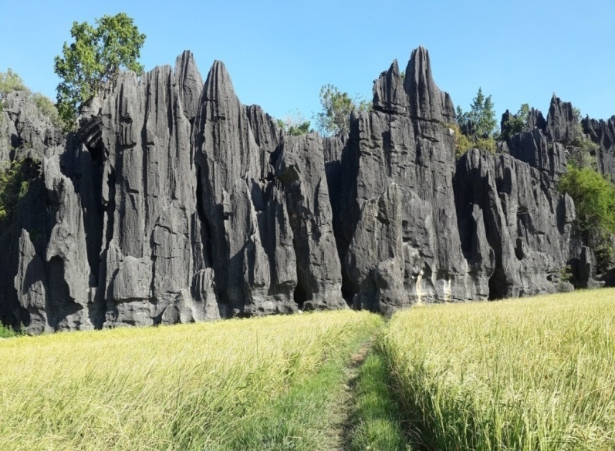

Penjelasan tentang Hutan Batu:
- Berada di pinggir jalan sehingga mudah dijangkau dan memiliki panorama indah
- Berasal dari endapan coral pada dasar laut dangkal yang lama kelamaan bertambah tebal dan mengalami proses kompaksi dan sementasi. Sehingga terbentuk bukit-bukit gamping
- Salah satu sumber belajar geografi adalah diaklas, berupa retakan-ratakan dan celah-celah sempit diantara batu gamping yang menjulang
- Organisme yang bisa kita dapati di lokasi ini berupa tumpuhan perdu dan semak yang terdiri dari rumput-rumputan, padi, pohon lontar, kelapa, beringin dan tumbuhan lain yang memiliki kedalaman perakaran yang tidak terlalu dalam
- Kampung Berua
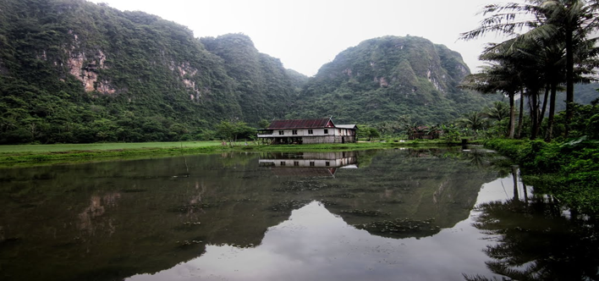

Adapun objek-objek pada kampung berua adalah:
- Material yang terendapkan di dasar aliran sungai kecil berupa material pasir dan butir-butir hasil pelapukan batuan yang berwarna cokelat.
- formasi batu gamping yang menggantung membentuk sebuah lorong pada aliran sungai.
- Mangrove (Nipah-Nipah) di dataran banjir
- dinding bukit karst umumnya dipenuhi dengan tanaman perdu berupa semak belukar, rumput, beringin, pohon jati dan beberapa jenis pohon dengan akar yang mampu mengikat lubang-lubang pada batu gamping untuk mencari air
- Gua Berlian
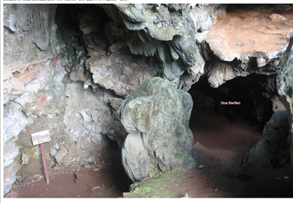

Penjelasan mengenai Gua Berlian adalah:
- Gua berlian merupakan salah satu objek wisata yang ada dalam kawasan kampung berua
- Adanya aliran air yang melewati wilayah karst akan melarutkan wilayah yang dilewatinya dan mencari jalannya sendiri dan akan membentuk rongga-rongga di dalam batuan gamping dan akhirnya berkembang menjadi sebuah gua.
- Di dalam gua tersebut terdapat kristal-kristal kalsit (CaCO3), yang umumnya memang terdapat wilayah karst. Kristal ini terbentuk karena mineral kasit CaCO3 terbentuk pada suhu dan tekanan yang sangat tinggi dan dalam waktu yang sangat lama,
- objek morfologi gua, seperti stalaktit, stalakmit, tirai gua, pit dan hol serta ponor
- Gua Kalelawar
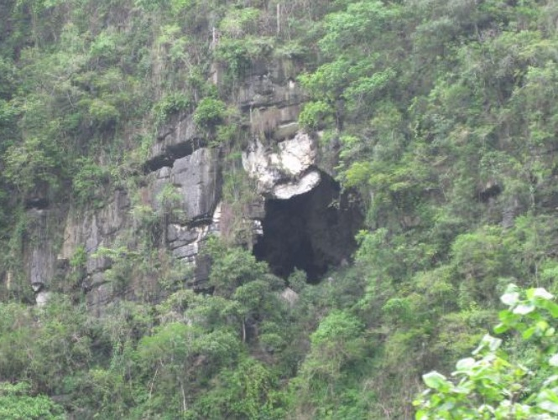

Penjelasan mengenai Gua Kalelawar:
- Gua ini merupakan salah satu tempat yang sering dikunjungi oleh masyarakat pendatang yang ingin merasakan tantangan kegiatan outdoor karena keunikan yang dimiliki gua ini. Gua ini diberikan nama gua kelelawar karena banyaknya kelelawar yang menjadi penghuni gua tersebut
- Macam objek morfologi yang khas dan menarik untuk dijadikan sebagai bahan dan sumber belajar yaitu: stalaktik, stalakmit, pilar, tirai dan objek lain yang disebabkan oleh pelarutan dan pengendapan batu gamping di atasnya
- Gua ini dihuni oleh beberapa organisme yang khas, seperti kelelawar, laba-laba dan jangkrik
- Gua Terowongan
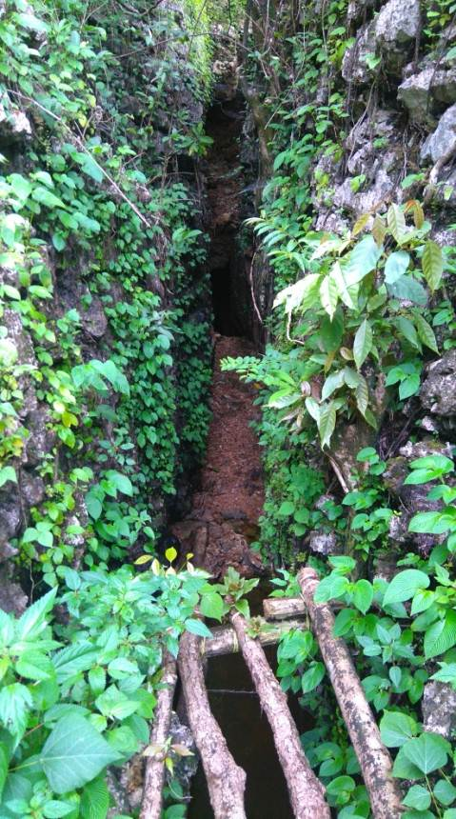

Penjelasan mengenai gua terowongan:
- Dinamakan gua terowongan karena gua tersebut berbentuk celah sempit dengan lebar 50-60 cm
- Celah yang ada di gua tersebut terbentuk karena adanya tenaga endogen yang menyebabkan batu gamping tersebut merekah dan membentuk sebuah lorong yang dinamakan diaklas(rekahan)
- adanya endapan material berupa partikel pasir dan kerikil di dasar rekahan tesebut.
- objek morfologi lainnya yaitu sebuah dolina yang berada pada ujung terowongan
- Gua terowongan ini umumnya di penuhi tumbuhan berupa perdu yang menjalar, serta semak belukar di bagian atasnya
- Telaga Bidadari
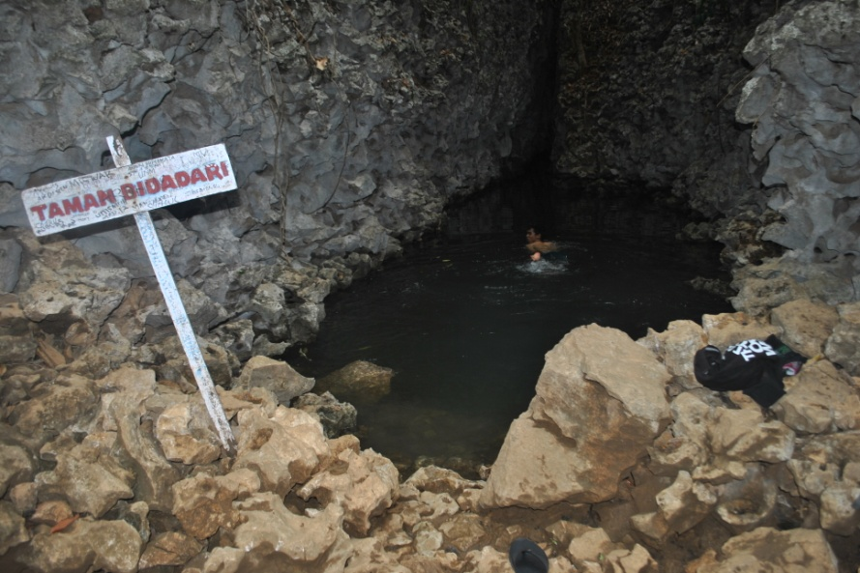

Penjelasan mengenai Telaga Bidadari:
- Lokasi ini merupakan lokasi yang yang unik dan menyimpan keindahan panorama alam
- Telaga bidadari ini berbentuk menyerupai celah rekahan batu gamping yang terisi oleh air.Celah ini terbentuk akibat adanya tenaga endogen yang menyebabkan patahan batuan dan pergeseran batuan sehingga wilayah yang awalnya satu kemudian terpisahkan oleh celah terjal
- Setiap kali terjadi hujan, air hujan akan mngalir melewati celah tersebut dan tertampung di dasar celah, sehingga terjadilah genangan di dasar celah dan membentuk kolam kecil dengan air yang jernih.
- Adanya kekar di ujung kolam telaga bidadari
- Adanya pit dan hole berupa lubang-lubang dan rongga-rongga kecil di antara batu-bantu gamping yang menyebabkan batu gamping tersebut menjadi cadas.
- KESIMPULAN DAN SARAN
Kondisi kawasan karst Rammang-Rammang menyimpan berbagai objek dan fenomena fisik yang unik. Objek tersebut dapat dijumpai di beberapa lokasi observasi dalam penelitian, diantaranya Hutan Batu, kampung Berua, Gua Kelelawar, Gua berlian, Gua terowongan dan telaga Bidadari.Adanya keenam lokasi sumber belajar alam dalam penelitian ini merupakan lokasi yang mampu merepresantasikan wilayah karst Maros-Pangkep, sehingga mempermudah siswa mengkaji aspek fisik dan fenomena geosfer wilayah karst secara umum. Objek dan fenomena –fenomena fisik yang terdapat di lokasi penelitian mampu menggambarkan proses khas yang bekerja pada wilayah karst ditinjau dari aspek geologi, geomorfologi, hidrologi serta biogeografinya. Kesemua aspek fisik tersebut menjadi hal yang mampu mendukung dan memperkuat posisi kawasan karst rammang-rammang untuk dijadikan sebagai sarana belajar berbasis CTL. Selain itu, kawasan ini merupakan kawasan objek wisata dengan aksesibilitas yang mudah dan terus berkembang, sehingga akan memudahkan berjalanannya proses pembelajaran. Ditinjau dari konteks fisik fenomena geosfer yang terkandung dalam objek-objek yang ada di dalam lokasi penelitian, maka kawasan karst rammang-rammang cukup baik jika ingin dijadikan sebagai sarana dan media pembelajaran geografi berbasis CTL, kerana para peserta didik nantinya mampu mengetahui dan mengkaji proses yang berlangsung pada wilayah karst secara luas melalui pengamatan terhadap objek-objek yang terdapat pada lokasi penelitian secara lebih detail.
Diharapkan para Guru, Dosen dan pelajar Geografi agar dapat merubah sebuah paradigma belajar Geografi, karena alam terbuka bebas dan luas untuk kita pelajari dan bermanfaat untuk semua kalangan yang memanfaatkan hasil yang berada didalam bumi.

DAFTAR PUSTAKA

Arie, 2010. Jenis-jenis Batuan dan Sifat Fisik.
http://ariellacla.wordpress.com/2015/05/08/jenis-jenis-batuan-dan-sifat-fisik/ .Akses 7 September 2015 pukul 19.00 Wita.
Alamsyah, Fazlul 2015 “Analisis Objek Kajian Geomorfologi Melalui Pendekatan Analitik di Desa Belapanranga Kecamatan Parangloe Kabupaten Gowa”
Badan Lingkungan Hidup Maros. 2011.
Boby Hertanto, Hendrik. 2011. Geomorfologi Daerah Karst (Solusional). http://geoenviron.blogspot.co.id/2011/11/geomorfologi-daerah-karst-solusional.html. Diakses tanggal 13 September 2015 pukul 10.00 WITA
Dadang. 2009. Komponem Utama Desain Pembelajara.Jakarta. Renika Cipta
DepartemenKehutanan, “Rencana Pengelolaan Jangka Panjang Taman Nasional Bantimurung Bulusaraung Periode 2007-2027”.KabupatenMaros-Pangkep Prov. Sulawesi Selatan, MarosJuni 2008.
DesainPembelajaran “Model dan Pengembangan Desain Pembelajaran”. Foxit Reader, Hasil Download Internet. Akses 10 September 2015.
Dion, Muhammad 2007.Topografi Karst : Sepintas Pengenalan Dan Pengamatan Variasi Bentukan Yang Tersebar Di Permukaan Bumi, http://mohamaddiontiara.multiply.com/journal/item/45?&show_interstitial=1&u=%2Fjournal%2Fitem. Akses 8 September 2015 pukul 20.00 Wita

Dimiyati. 1999. Belajar dan Pembelajaran. Jakarta: Rineka Cipta. Harjanto. 2008. Perencanaan Pengajaran. Jakarta: Rineka Cipta
Eko Haryono “Geomorfologi dan Hidrologi Karst” Kelompok Studi Karst Universitas Gadjah Mada, Fakultas Geografi.
Hallaf Abd. H. P. 2011. Pembuatan Media Pembelajaran Geografi Berbasis Teknologi Informasi. Jurusan Geografi FMIPA UNM.
Hatibu, Hardiyanti. 2014. Potensi Pengembangan Bentang Lahan Karst Rammang-Rammang sebagai Ekowisata di Desa Salenrang Kecamatan Bontoa Kabupaten Maros. Jurusan Geografi FMIPA UNM.
Judhitia, A. W. 2011. Pelatihan Alam Bebas
Lourensius S. A. Ginting 2010, KARST,
http://kelompoklimahmg09.wordpress.com/tag/karst/.Akses 7 September 2015 pukul 20.30 Wita.

Lutfi, M. A. 2008. Belajar berbasis alam http://gerbangtiga.blogspot.com.Akses 14 Septemner 2015 Pukul 23.34 Wita
Maula,2009. Belajar Dari Alam.
maulanusantara.wordpress.com/2009/07/03/belajar-dari-alam/. Akses 21 September 2015 pukul 19.30 Wita.
Nurhayati, Lilis.2013.Pendekatan Contextual Teaching And Learning (CTL). http://lilisnurmath.blogspot.co.id/2013/02/pendekatan-contextual-teaching-and.html. Diakses Tanggal 8 September 2015, Pukul 21.00 WITA

Ophus, 2008.Hidrologi Karst. ophus.blogspot.com/2008/10/hidrologi-karst.html. Akses 8 September 2015 pukul 21.25 Wita.
Purwanti.2009. MemanfaatkanAlamsebagaisumberbelajar ‘UniversitasNegeri Jakarta’.
Purwanto, Dr. 2009. BelajardanPembelajaran.Jakarta.Rineka Cipta
Rohmawati, S “Memanfaatkan Alam Sebagai Sumber Belajar”. M.K Pengembangan Sumber Belajar.Teknologi Pendidikan Program Pascasarjana Universitas Negeri Jakarta 2009.
Salam.S. dkk. 2010. Pedoman Penulisan Tesis dan Disertasi. Makassar. ProgranPascasarjanaUNM.
Samodra, Hanang 2001. Geologi dan Hidrologi Karst.Bandung: Penerbit Nusamedia.
Sofie. 2009. Roh Pembelajaran Geografi Adalah Studi Lapangan. http://mgmpgeografi.wordpress.com. Akses 15 September 2015 pukul 20.40 Wita.
Sugiono.2010. Metode Penelitian Pendidikan. Bandung . Alfabeta.
Sunarto. 1997. Karakteristik Kawasan Karst Maros. Departemen Pertambangan dan Energi Sulawesi Selatan dan Tenggara 1997.
Supriatna D &Mulyadi. 2007. Bahan ajar untuk diklat E-Training PPPPTK TK dan PLB ‘Konsep Dasar Desain Pembelajaran.
Suprijono, Agus. 2009. Contextual Teaching and Learning (CTL). Yoygakarta: Pustaka Pelajar.

Suryatmojo, Hatma. 2006.Strategi Pengelolaan Karst Kabupaten Gunung Kidul [Pdf]. Makalah. www.mayong.staff.ugm.ac.id. Diakses Tanggal 8 September 2015, Pukul 21.00 WITA.

Sukoharjo.2014. Geomorfologi dan Hidrologi Karst. https://geoenviron.wordpress.com/2014/11/25/geomorfologi-dan-hidrologi-karst/. Diakses Tanggal 13 September 2015, Pukul 09.00 WITA.

TN.Babul.2010. Karst Maros-Pangkep: Warisan Dunia, Warisan Kita. http://www.tnbabul.org/index.php?option=com_content&view=article&id=205%3Akarst-maros-pangkep-warisan-dunia-warisan kita&catid=49%3Aartikel&Itemid=195.Diakses Tanggal 8 September 2015, Pukul 20.00 WITA.
Upi, Supriatna. 2010. Konsep Dasar Geomorfologi [Pdf]. Makalah. file.upi.edu/.../UPI.../10_KONSEP_DASAR_GEOMORFOLOGI.pdf. Diakses tanggal 13 September 2015 Pukul 10.00 WITA
Warsita, Bambang. 2008. Teknologi Pembelajaran Landasan dan Aplikasinya. Jakarta: Rineka Cipta.

